Надпредметный курс внеурочной деятельности
«Мир деятельности»

Сегодня задачи начального общего образования не дать ребенку как можно больше знаний, а обеспечить его общекультурное, личностное и познавательное развитие, освоить новые важные умения, такие как умение учиться и сформировать адекватную самооценку.
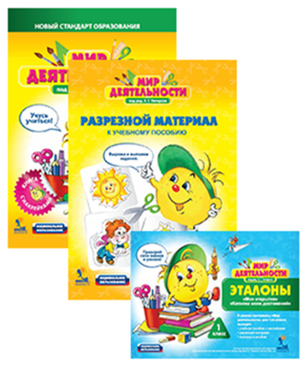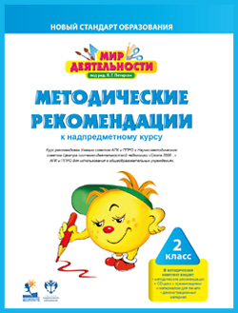

Надпредметный курс «Мир деятельности» под редакцией Людмилы Георгиевны Петерсон ориентирован на формирование у учащихся начальной школы знаний об учебной деятельности и способах её организации, о качествах и ценностях жизни, которые помогут учащимся успешно справляться с затруднениями. Курс реализуется во внеурочной и урочной деятельности в общеинтеллектуальном направлении.
«Мир деятельности» - актуальный, современный учебный курс, который способствует повышению мотивации детей к самостоятельному и осознанному учению, создает условия для открытия ребенком секретов своей успешной учебы.
Курс «Мир деятельности» поможет ученику запомнить открытые им знания об учебной деятельности, применять их как в школе, так и дома, проводить самооценку своих знаний и умений, учиться более увлеченно и результативно.
Курс «Мир деятельности» позволяет системно формировать новый образовательный результат - универсальные учебные действия, повысить качество образования в соответствии с новыми целями и задачами, поставленными ФГОС НОО.
Вопросы, которые поднимает данный курс, это можно сказать, школа жизни, которая нужна каждому человеку. По каждому из них можно вступать в диалог. В ходе работы ученик задумывается и отвечает на вопросы:
- Что значит учиться?
- Что мне нужно сделать, чтобы успешно учиться?
- Какие качества помогут мне успешно учиться?
- Как согласованно и дружно работать в паре или группе с другими учениками?
- Как я смогу исправить свои собственные ошибки?
- Как уметь правильно оценить себя.
- Выявить свои сильные и слабые стороны.
В чём ценность данного курса для детей? Это методический ресурс, своего рода адаптационный период, который длится в школе в течение 1 четверти , но потом плавно переходит на весь период обучения в первом классе. Этот курс помогает детям чувствовать себя комфортно, спокойно в любой ситуации.

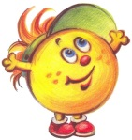Путешествовать с ребятами по миру знаний и помогать им открывать новое, будет сквозной герой - Смайлик.
Уже на первом занятии по теме «Учиться… А что это значит?» первоклассники со Смайликом открывают новое знание о том, что «Ученик учится сам и выполняет при этом 2 основных этапа учебной деятельности: каждый выясняет «что я не знаю» и «сам нахожу способ» добыть эти знания.
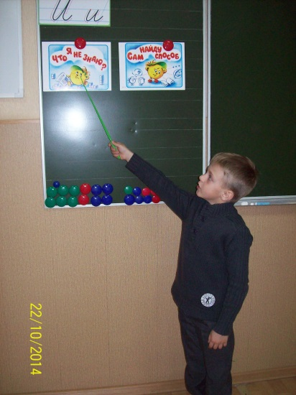
Именно с ключевого слова «САМ» начинается учение, а не обучение. На этом строится вся дальнейшая учебная деятельность учащихся. Эталон вывешивается в классе, и на предметных занятиях. Часто обращение к эталонам и включение знания об учебной деятельности в практику детей на каждом уроке – всё это способствует формированию умения.
На конкретных примерах дети самостоятельно открывают новое знание, пытаются его применить.
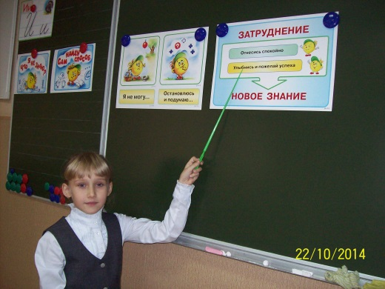
Чтобы открыть новое знание, необходимо пройти шаги учебной деятельности: повторить необходимые знания и умения, выполнить пробное действие, попытаться преодолеть затруднение. Если столкнулись с затруднением, не огорчаться, а остановиться и подумать, почему не получается. Так алгоритм помогает учащимся безболезненно подойти к самооцениванию! Прежде всего успокоится, только комфортная и доброжелательная обстановка поможет в усвоении новых знаний и выработке соответствующих умений.
С первых дней занятия по данному курсу проходят в полном взаимодействии между всеми участниками учения. Работа в паре начинается с выработки правил, эталона поведения, в процессе игровой деятельности, так как она продолжает оставаться ведущей наряду с учебной.
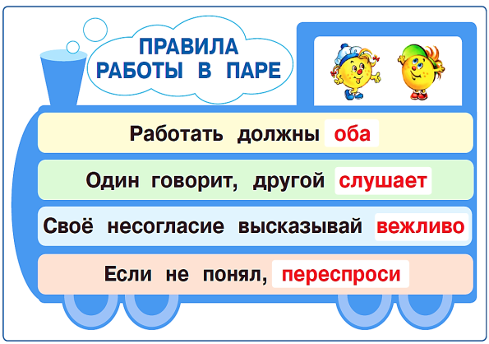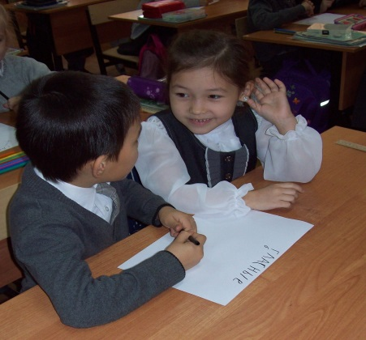

Детям предстоит не только оценить себя (выполнить самооценивание), но и оценить друг друга (взаимооценивание). Чтобы перейти к взаимооцениванию, нужно научиться правилам коммуникации, взаимодействия. А это можно сделать только в групповой работе.
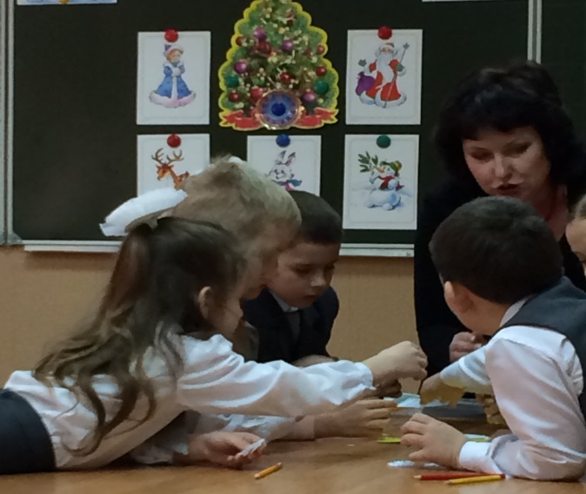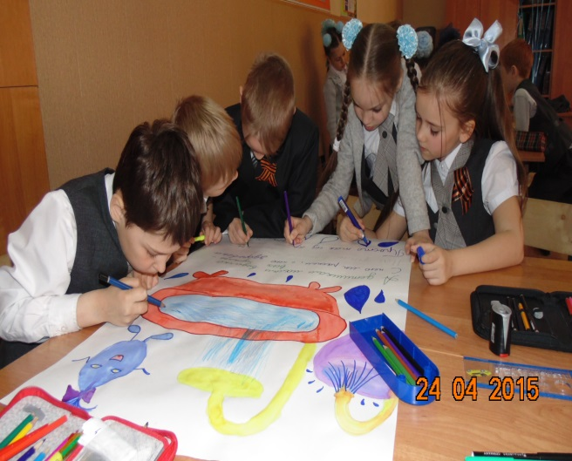
В условиях введения ФГОС НОО изменились требования к оценке результатов обучения: оценка, входя в состав УУД, выступает одновременно и как цель и элемент содержания, и как средство обучения и учения, но контрольно-оценочную деятельность необходимо формировать и развивать.
На занятиях по курсу «Мир деятельности» такая работа ведётся с первых уроков: дети сами оценивают свои каждодневные успехи с помощью «Лесенки успеха», для получения интегральной оценки применяется «Копилка достижений».

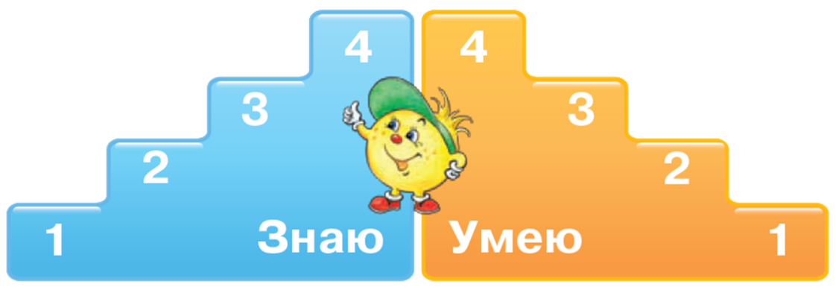
Они состоят из двух разделов «ЗНАЮ» и «УМЕЮ». Карта заполняется детьми после изучения каждой темы, начиная со следующего дня. Самодиагностика проходит ежедневно на протяжении всей последующей недели на любом предметном уроке. Одной из техник формирующего оценивания является «Лесенке успеха». «Знать - ещё не значит уметь. Мы с вами будем учиться применять новые знания». Ученики могут оценить своё знание (выше, ниже, не изменилось) и умение его применять.

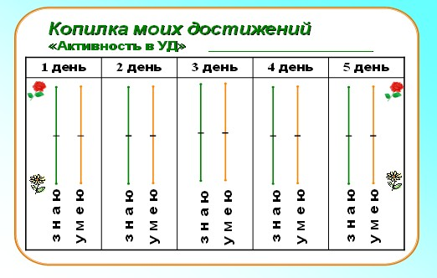
В последующем, у учащихся формируется самооценка своих знаний и умений. Таким образом, ученики системно тренируются в освоении соответствующего УУД, рефлексируют свои результаты и фиксируют динамику. Следует отметить, что использование разных техник оценивания не имеет контролирующего характера. Важно, чтобы ученик понимал, что адекватная (т. е. правильная, честная) самооценка поможет ему выявить свои затруднения, преодолеть их и получить хороший результат. Что, несомненно, является стратегической целью формирующего оценивания – улучшение своих результатов, достижений.
В декабре на базе «Гимназии№1» прошёл региональный семинар «Формирующее оценивание как одна из концептуальных идей ФГОС ОО» Открытое занятие по курсу «Мир деятельности» на региональном семинаре доказало уникальность данного курса. Как за короткое время первоклассники …
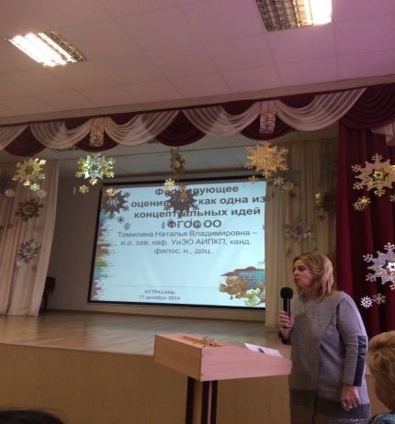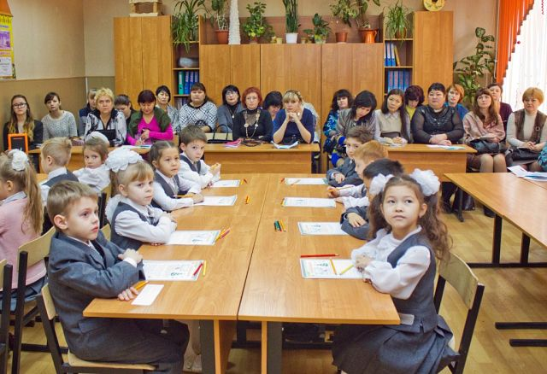

• научились оценивать свои результаты,
• определять какие личностные качества необходимо развивать в себе,
• самое главное - определять ту невидимую грань между тем, что я знаю и что умею. Выявить, что не всегда то, что мы знаем, можем применить на практике,
• выявлять затруднения и самому определять причины их возникновения.
Во время групповой работы ребята одной группы не пришли к общему мнению, тем самым не получили результат – продукт совместной деятельности. Но смогли самостоятельно определить возникшие затруднения.

Результаты контроля, малейшее продвижение ребёнка в личностном развитии должны создавать «ситуацию успеха» для каждого ученика в самосовершенствовании его личности.
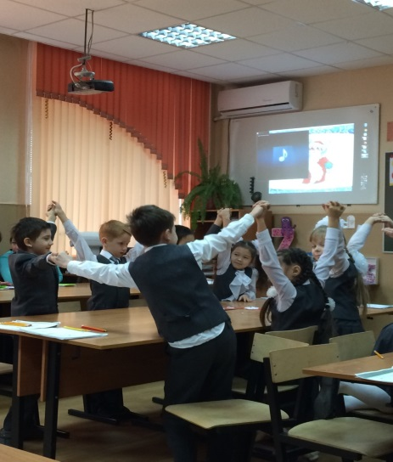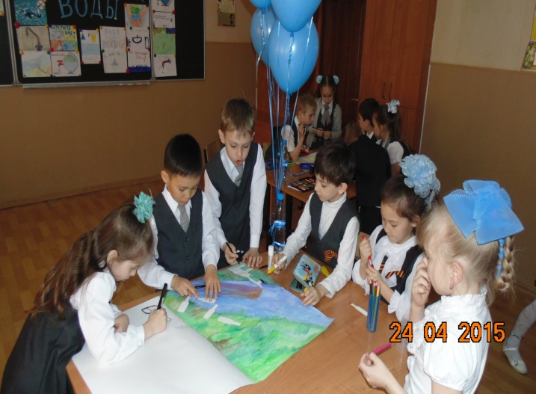

Работа по данному курсу только началась, но результаты мы можем наблюдать на учебных занятиях и во внеурочной деятельности, когда работаем вместе и сообща.

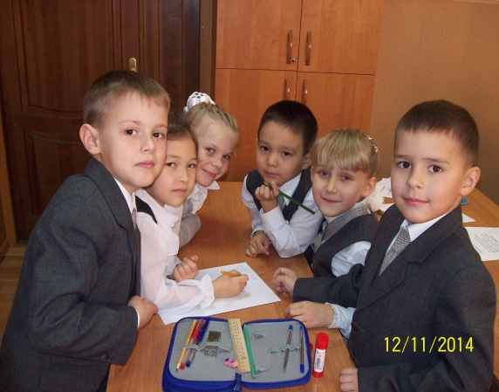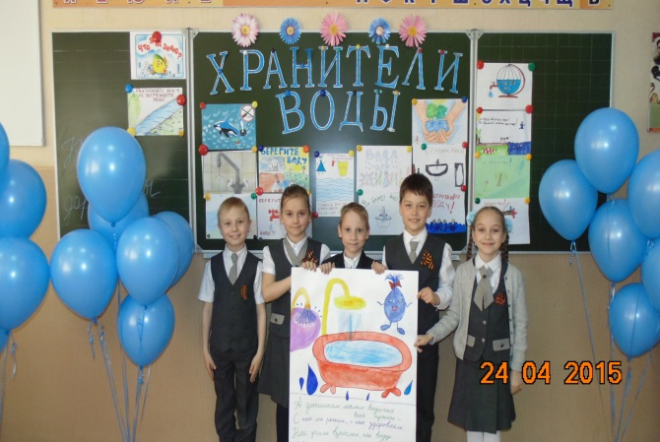
Работа по данному курсу только началась в этом учебном году в 1-х классах нашей гимназии, но результаты мы можем наблюдать на учебных занятиях и во внеурочной деятельности, когда работаем вместе и сообща.
Мы вместе, значит, у нас всё получится!

